附件
使用教务系统填报学生课堂考勤操作说明

一、使用个人账号、密码登陆教务系统，进入主页面。

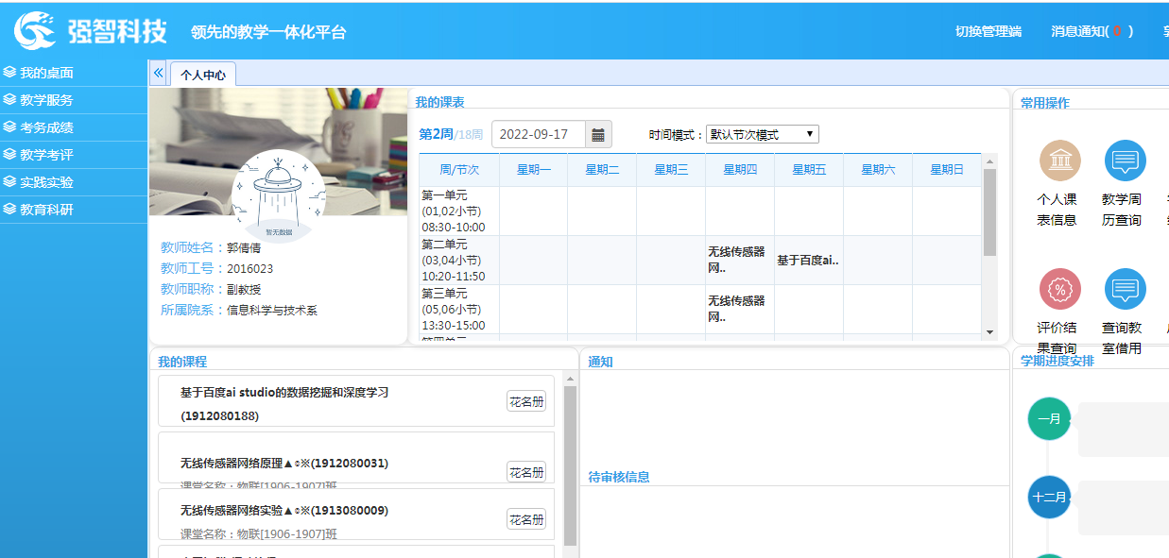

二、点击“教学服务”。
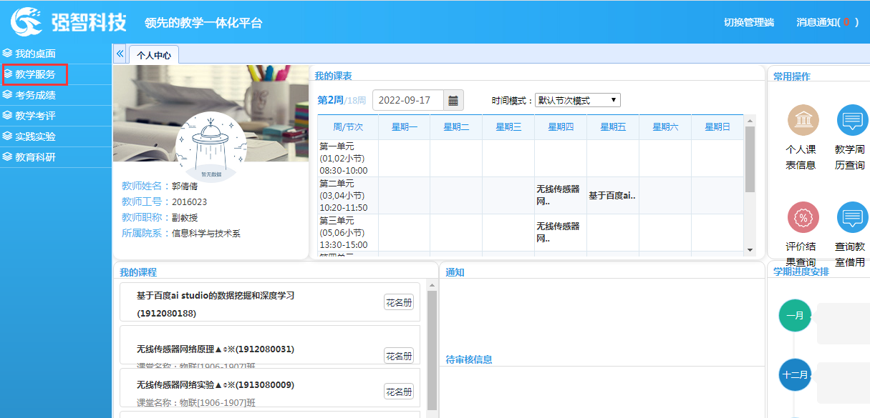
三、点击“考勤管理”，再点击需要记录学生课堂考勤的课程。
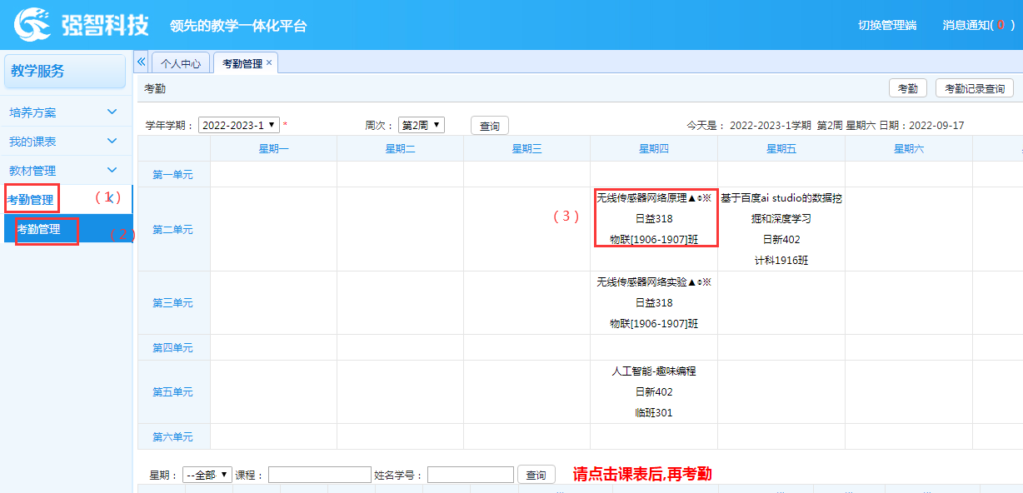

四、勾选需要记录考勤的学生，选择具体的考勤结论，填写缺勤原因（选填），最后点击“考勤”。
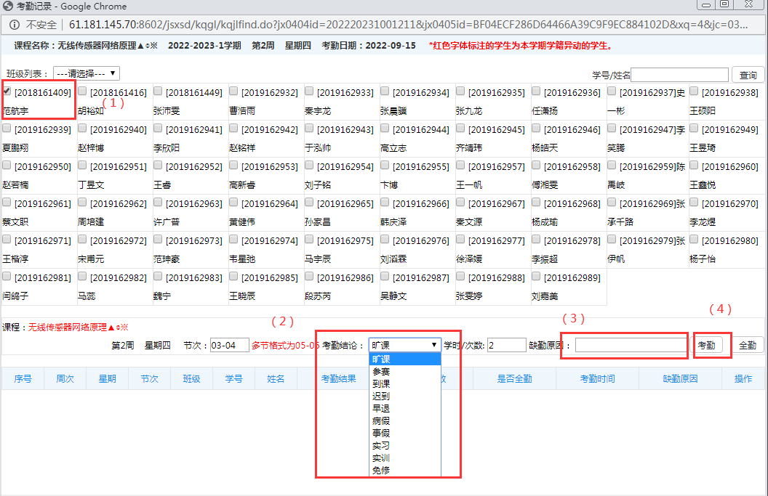
操作成功后出现“操作成功”提示框。
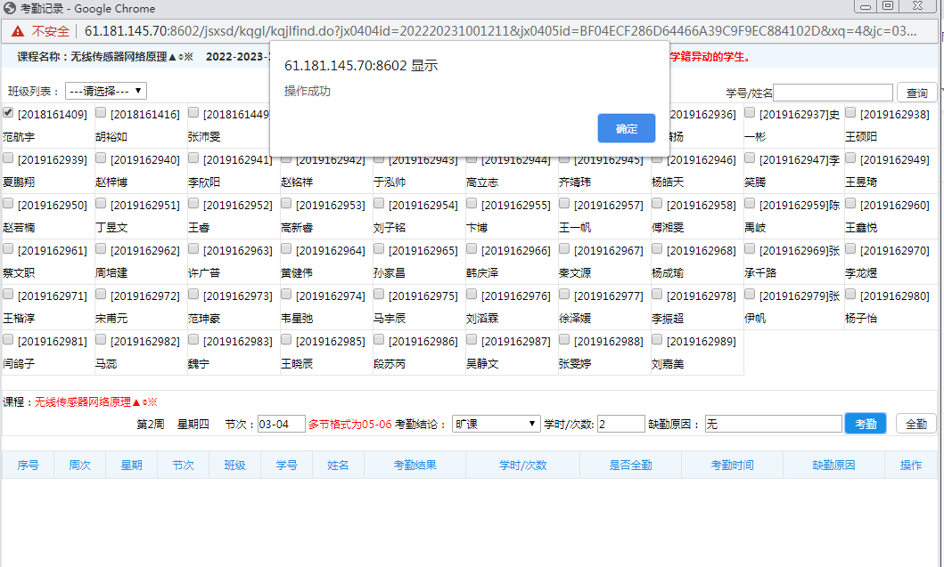

点击“确定”，最下面已出现学生课堂考勤具体信息。
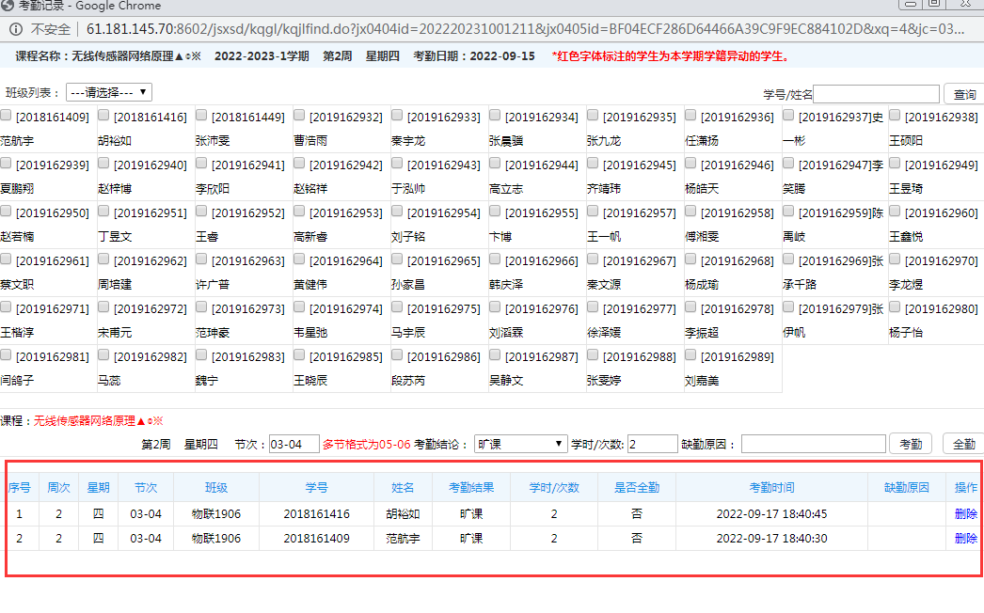
五、点击“考勤记录查询”可以查询到所有提交过的学生课堂考勤，可在此删除或修改。

